Logotip d’expedients de contractació pública corresponents als fons destinats en “el Plan de inversión de Mejora de Infraestructuras de Atención Primaria (MINAP)”

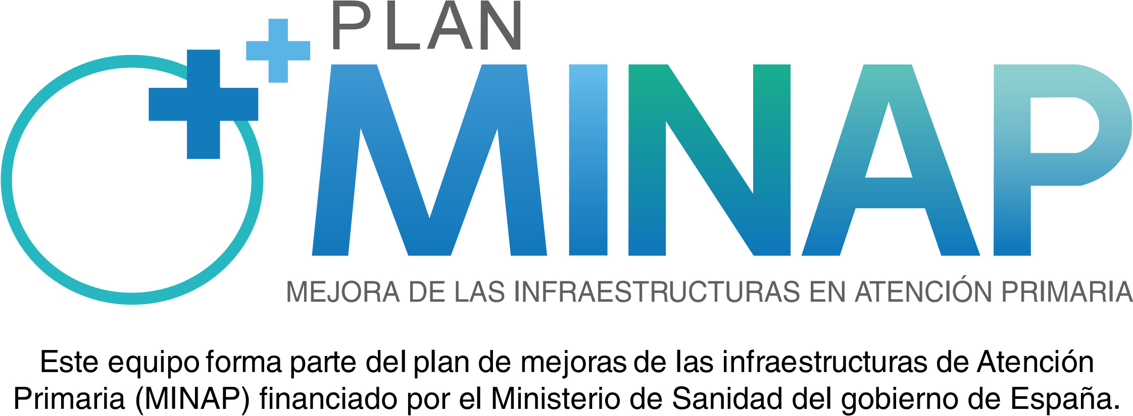

*(Aquests logotips tenen caràcter provisional. El format definitiu del disseny i les característiques per confeccionar les etiquetes adhesives que defineix el Plec de Prescripcions Tècniques serà establert en la formalització del contracte).*